II.2 — Mô hình hóa chức năng + II.2+ — Đề xuất lớp cho II.3

1. Thông tin phân công
Nội dung | Thông tin
Thành viên | Lưu Thùy Linh
Vùng nghiệp vụ | V7 - Xử lý xung đột và cân đối nguồn lực
UC trọng tâm | UC-06.2
Tên UC | Cân đối nguồn lực

2. Use Case Diagram chi tiết

2.1. Xác định UC
Nội dung | Thông tin
Mã UC | UC-06.2
Tên UC | Cân đối nguồn lực
Actor chính | Quản lý nguồn lực (RM), Quản lý dự án (PM)
Actor phụ | PMO / Quản lý danh mục (phê duyệt phán quyết cưỡng chế)
UC liên quan | UC-05 (V6 - Lập phương án bố trí) và UC-06.1 (Phân tích và đánh giá xung đột) cung cấp đầu vào; UC-06.3 (Phân xử xung đột) và UC-07 (V8 - Phê duyệt) xử lý kết quả sau đó.

2.2. Quan hệ UC
UC nguồn | Quan hệ UC | đích | Giải thích
RM | Association | UC-06.2 | RM thực hiện đàm phán, cân đối nguồn lực và lập kịch bản Resource Smoothing / Leveling (I.1.3.7).
PM | Association | UC-06.2 | PM trực tiếp tham gia đàm phán thương lượng chia sẻ công suất (% FTE) và điều chỉnh tiến độ công việc.
PMO / Quản lý danh mục | Association | UC-06.2 | PMO ra phán quyết phân xử cưỡng chế khi đàm phán bế tắc quá 3 ngày hoặc phê duyệt Deadlock Protocol (CN-12, QT-04).
UC-06.2 với UC khác | Không có | - | Thứ tự UC-06.1 (phân tích xung đột), UC-06.2 (cân đối nguồn lực), UC-06.3 (phân xử xung đột) là trình tự nghiệp vụ, thể hiện ở UC Description và Activity Diagram; không dùng include/extend để kể trình tự.

2.3. Use Case Diagram
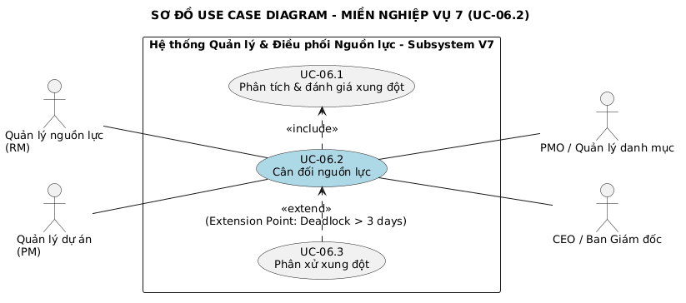

3. Use Case Description / FDS chi tiết

3.1. Thông tin chung
Trường | Nội dung
Mã UC | UC-06.2
Tên UC | Cân đối nguồn lực
Mục tiêu | Dựa trên kết quả phát hiện quá tải Mức 3 (>120% công suất hoặc dự án Rank 1) từ UC-06.1, RM và PM đàm phán chia sẻ công suất (% FTE), thực hiện kỹ thuật Resource Smoothing (trong Float) hoặc Resource Leveling (san bằng công suất 100%), và kích hoạt Deadlock Protocol khi bế tắc hoàn toàn để làm sạch xung đột trước khi chuyển sang phê duyệt.
Actor chính | Quản lý nguồn lực (RM), Quản lý dự án (PM)
Actor phụ | PMO / Quản lý danh mục (phê duyệt phán quyết cưỡng chế)
Trigger | Hệ thống tự động phát System Alert khi ghi nhận nhân sự phân bổ quá tải Mức 3 từ V6/V10, hoặc RM/PM chủ động kích hoạt phiên cân đối.
Tiền điều kiện | (1) Nhu cầu và phương án phân bổ sơ bộ ở trạng thái 'đã xác nhận' từ V6/V10.  (2) Lịch nguồn lực tập trung (Resource Calendar), cấu trúc tiến độ CPM (Critical Path, Free/Total Float) và Xếp hạng ưu tiên danh mục (Portfolio Rank) đã sẵn sàng.
Hậu điều kiện (thành công) | Phương án nguồn lực được làm sạch xung đột kỹ thuật (>100% công suất); Conflict Log lưu vết vĩnh viễn; dự thảo Change Request được khởi tạo nếu san bằng lùi tiến độ; dữ liệu sẵn sàng chuyển giao cho V8, V9, V10.
Hậu điều kiện (không thành công / đặc biệt) | Khi bế tắc đàm phán quá 3 ngày: PMO ban hành Quyết định phân xử cưỡng chế trong SLA 1 ngày. Khi bế tắc nguồn lực hoàn toàn (Deadlock Protocol): Khởi tạo Change Request Lùi Baseline tiến độ hoặc Cắt giảm phạm vi (Scope Reduction) đính kèm Conflict Log chuyển V8 rà soát.

3.2. Luồng chính
Bước | Actor/System | Mô tả
1 | RM | Chọn điểm xung đột nguồn lực vượt ngưỡng Mức 3 (>120% quá tải hoặc thuộc dự án Rank 1) từ danh sách cảnh báo hệ thống.
2 | System | Kiểm tra tiền điều kiện; hiển thị biểu đồ tải công việc, phân tích tác động điểm xung đột lên Đường găng (Critical Path) và khoảng thời gian dự trữ (Free Float / Total Float) của các dự án liên quan.
3 | RM | Các PM tham gia phiên đàm phán trực tuyến trên giao diện chung, trao đổi phương án chia sẻ % công suất (% FTE), điều chỉnh thời điểm thực hiện hoặc đề xuất nhân sự thay thế tương đương.
4 | System | Ghi nhận biên bản thương lượng sơ bộ và kích hoạt đếm ngược thời hạn đàm phán tự do giữa các PM (tối đa 03 ngày làm việc).
5 | RM | Đối chiếu khoảng dự trữ Float: trường hợp đàm phán thống nhất dời lịch và công việc có Float khả dụng (Total Float > 0), RM thực hiện kỹ thuật Resource Smoothing bằng cách điều chỉnh ngày làm việc trong phạm vi Float.
6 | System | Cập nhật kịch bản dời lịch, kiểm tra bảo toàn mốc hoàn thành dự án (Baseline Schedule) và hiển thị kết quả triệt tiêu quá tải.
7 | RM | Trường hợp hết Float (Total Float = 0) nhưng các PM chấp nhận điều chỉnh tiến độ, RM thực hiện kỹ thuật Resource Leveling san bằng tiến độ theo hạn mức công suất 100%.
8 | System | Ghi nhận phương án san bằng, tự động khởi tạo dự thảo Yêu cầu Thay đổi Baseline (Schedule Change Request) đính kèm hồ sơ.
9 | RM | Rà soát kết quả cân đối kỹ thuật, xác nhận hoàn tất phiên xử lý xung đột.
10 | System | Tự động ghi vết toàn bộ diễn biến đàm phán, biên bản thỏa thuận vào Nhật ký xử lý xung đột (Conflict Log) vĩnh viễn, chốt phương án nguồn lực đã cân đối và xuất file bàn giao sang V8, V9, V10.

3.3. Luồng thay thế / ngoại lệ
Mã | Tại bước | Điều kiện | Xử lý
A1 | 4 | Các PM đàm phán bế tắc, đếm ngược vượt quá 03 ngày làm việc. | 1. Hệ thống đếm ngược hết 03 ngày làm việc, tự động phát cảnh báo bế tắc đàm phán.  2. PM/RM gửi Hồ sơ leo thang xung đột lên PMO/Quản lý danh mục.  3. PMO ban hành Quyết định phân xử cưỡng chế chính thức trong thời hạn SLA 01 ngày làm việc dựa trên thứ tự ưu tiên Danh mục (Portfolio Rank).  4. Hệ thống cập nhật phán quyết và chuyển về Bước 9 Luồng chính (CN-11, CN-12, QT-02, QT-04).
A2 | 7 | Bế tắc nguồn lực hoàn toàn (Resource Deadlock: Float = 0, không có người thay thế, không thuê ngoài được). | 1. RM và các PM kích hoạt Deadlock Protocol trên hệ thống.  2. Hệ thống hỗ trợ tổ chức họp khẩn phân tích Tam giác ràng buộc (Phạm vi - Tiến độ - Chi phí).  3. RM/PM chọn 1 trong 2 nhánh xử lý: (a) Lập dự thảo Change Request lùi Baseline tiến độ; hoặc (b) Lập dự thảo Change Request cắt giảm phạm vi tính năng (Scope Reduction).  4. Đính kèm Conflict Log và dự thảo Change Request vào phương án bàn giao V8 (CN-10, QT-07).
A3 | 3 | Sự cố chuyên gia khuyết/vắng đột xuất ở dự án Rank 1. | Kích hoạt Kế hoạch dự phòng (Fallback Plan); đề xuất Overtime khẩn cấp (>120% trong ngắn hạn) hoặc Thuê ngoài khẩn cấp trình PMO và Tài chính phê duyệt.
A4 | 5, 7 | Hai dự án xung đột đồng cấp Rank 1. | Áp dụng cơ chế chia sẻ công suất song song (Part-time 50-50 / Job-sharing) kết hợp bố trí nhân sự cấp thấp hơn hỗ trợ dưới sự hướng dẫn của chuyên gia.
E1 | 1 | Tình trạng quá tải dưới ngưỡng kích hoạt Mức 3 (<20% quá tải và không thuộc dự án Rank 1). | Hệ thống cảnh báo mức nhẹ và lọc bỏ khỏi quy trình xử lý chính thức cấp doanh nghiệp; chuyển thông tin cho các PM tự đàm phán điều chỉnh nội bộ. UC kết thúc (QT-06, RB-04).

3.4. Business Rules / yêu cầu liên quan
ID | Nội dung | Vai trò trong UC
CN-01, CN-02, CN-03 | Cấu hình quy tắc quá tải (công suất 100%, Mức 3 > 120%, dự án Rank 1), tự động quét Resource Calendar và lọc danh sách cảnh báo 5 mức. | Bước 1, 2 Luồng chính & Luồng E1
CN-04, CN-05 | Phân tích tác động xung đột lên Đường găng (CPM), thời gian dự trữ Float và mô phỏng kịch bản cân đối. | Bước 2, 6 Luồng chính
CN-06, CN-07 | Đàm phán trực tuyến chia sẻ % FTE, ghi nhận biên bản và đếm ngược thời hạn đàm phán tự do 03 ngày. | Bước 3, 4 Luồng chính & Luồng A1
CN-08, CN-09 | Thực hiện Resource Smoothing dời lịch trong Float và Resource Leveling san bằng công suất khi hết Float. | Bước 5, 6, 7 Luồng chính
CN-10 | Khởi tạo và theo dõi dự thảo Change Request khi kích hoạt Deadlock Protocol. | Bước 8 Luồng chính & Luồng A2
CN-11, CN-12 | Gửi hồ sơ leo thang bế tắc quá 03 ngày; PMO ban hành Quyết định phân xử cưỡng chế trong SLA 01 ngày dựa trên Portfolio Rank. | Luồng A1
CN-13, CN-14 | Tự động ghi vết vĩnh viễn vào Issue / Conflict Log, chốt và xuất phương án cân đối bàn giao V8, V9, V10. | Bước 10 Luồng chính
QT-01 (RB-01) | Tổng tỷ lệ phân bổ của một nhân sự trên tất cả dự án không vượt quá 100% công suất chuẩn. | Bước 7 Luồng chính (Leveling)
QT-02 | Tranh chấp không chia sẻ được: Ưu tiên dự án có Portfolio Rank / Business Value cao hơn. | Căn cứ phân xử cho Luồng A1
QT-03 (RB-02) | Resource Smoothing chỉ điều chỉnh ngày làm việc trong phạm vi Float, bảo toàn mốc kết thúc dự án. | Bước 5, 6 Luồng chính
QT-04 (RB-03) | Đàm phán PM tối đa 03 ngày làm việc; SLA ra phán quyết PMO tối đa 01 ngày làm việc. | Bước 4 Luồng chính & Luồng A1
QT-05 (RB-04) | Ngưỡng kích hoạt chính thức Mức 3 (>120% công suất hoặc dự án Rank 1). | Bước 1 Luồng chính & Luồng E1
QT-07 | Bế tắc hoàn toàn (Deadlock Protocol) bắt buộc chọn Lùi Baseline tiến độ HOẶC Cắt giảm phạm vi (Scope). | Căn cứ xử lý cho Luồng A2
QT-08 (RB-05) | Mọi diễn biến đàm phán và phán quyết cưỡng chế bắt buộc phải ghi vết vĩnh viễn vào Conflict Log (Audit Log). | Bước 10 Luồng chính

4. Activity Diagram

4.1. Xác định thành phần Activity Diagram
• Điểm bắt đầu (Initial Node): RM chọn điểm xung đột quá tải Mức 3 từ danh sách cảnh báo hệ thống.
• Swimlanes (4 Làn vai trò): Quản lý nguồn lực (RM), Quản lý dự án (PM), Hệ thống (System), PMO / Quản lý danh mục.
• Decisions (Điểm rẽ nhánh):
- Đủ ngưỡng Mức 3 (>120% / Rank 1)? (Nếu không -> Luồng E1 kết thúc sớm; Nếu có -> Phân tích CPM/Float).
- Đàm phán thành công trong 03 ngày? (Nếu bế tắc -> Luồng A1 leo thang PMO; Nếu thành công -> Cân đối kỹ thuật).
- Total Float > 0? (Nếu có Float -> Resource Smoothing; Nếu hết Float -> Resource Leveling / Deadlock Protocol).
• Điểm kết thúc (Activity Final Node): Kết thúc sớm (E1) hoặc Kết thúc chính (sau khi lưu Conflict Log vĩnh viễn và xuất dữ liệu bàn giao V8/V9/V10).
• Không có Fork / Join: Các bước diễn ra theo chuỗi kiểm soát điều kiện chặt chẽ.

4.2. Activity Diagram

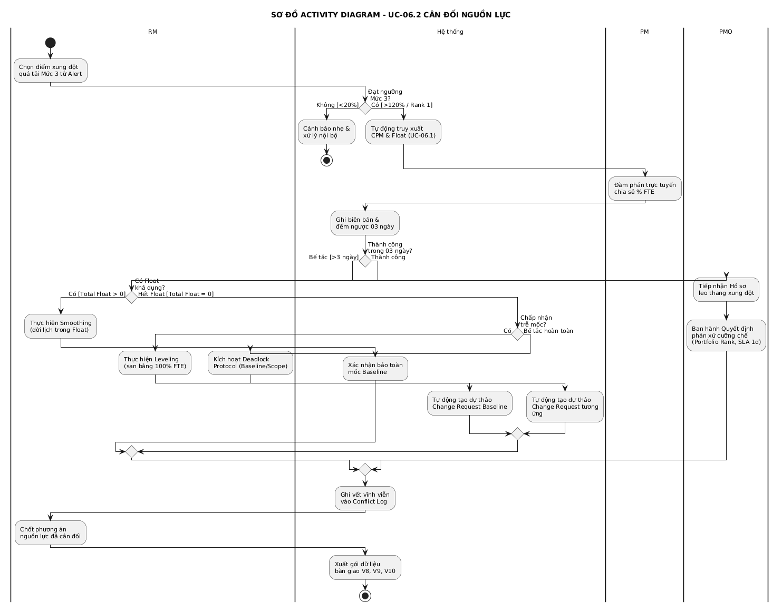

5. ĐỐI CHIẾU UC — UCD — AD
Kiểm tra | Kết quả | Ghi chú đối chiếu
Actor trong UCD có trên Use Case Diagram | ✓ | RM, PM (Actor chính) và PMO / Quản lý danh mục (Actor phụ). Khớp 100%.
Quan hệ trong UCD có trên Use Case Diagram | ✓ | Chỉ sử dụng Association kết nối Actor với UC-06.2. Không tự thêm include/extend để kể trình tự nghiệp vụ.
Mỗi Activity/Action có sự kiện tương ứng trong UCD | ✓ | 10 bước trên Activity Diagram khớp hoàn toàn từ Bước 1 đến Bước 10 của Luồng chính và các nhánh A1, A2, E1.
Các Object trên AD xuất hiện trong UCD | ✓ | DiemXungDotNguonLuc, BienBanDamPhan, KichBanCanDoi, HoSoLeoThang, QuyetDinhPhanXu, ChangeRequest, ConflictLog.
Thứ tự sự kiện trong UCD khớp thứ tự hoạt động AD | ✓ | Tuần tự: Phát hiện quá tải -> Phân tích CPM/Float -> Đàm phán -> Cân đối Smoothing/Leveling/Deadlock -> Escalation -> Lưu Conflict Log.
Các Alternative/Exceptional Flow trong UCD được thể hiện trên AD | ✓ | A1 (đàm phán bế tắc quá 3 ngày), A2 (Deadlock Protocol), E1 (kết thúc sớm do quá tải nhẹ <20%).
Điểm bắt đầu/kết thúc của UCD và AD nhất quán | ✓ | Khởi đầu khi chọn điểm quá tải Mức 3, kết thúc sau khi lưu Conflict Log vĩnh viễn và xuất gói dữ liệu bàn giao V8, V9, V10.

II.2+ — ĐỀ XUẤT LỚP CHO II.3

6. Phân tích văn bản để xác định lớp

6.1. Danh từ / đối tượng nghiệp vụ
Danh từ / cụm danh từ | Có phải lớp? | Giải thích
Phương án nguồn lực (PhuongAnNguonLuc) | Có | Thực thể quản lý gói phương án phân bổ nhân sự, theo dõi tiến trình làm sạch xung đột để bàn giao V8, V9, V10.
Điểm xung đột nguồn lực (DiemXungDotNguonLuc) | Có | Thực thể trung tâm quản lý điểm quá tải (>120%), % FTE overload, danh sách dự án tranh chấp và chỉ số CPM/Float.
Kịch bản cân đối (KichBanCanDoi) | Có | Thực thể lưu trữ kịch bản mô phỏng dời lịch (Resource Smoothing) hoặc san bằng (Resource Leveling).
Biên bản đàm phán (BienBanDamPhan) | Có | Thực thể quản lý diễn biến thương lượng % FTE giữa các PM và đếm ngược thời hạn SLA 03 ngày.
Hồ sơ leo thang (HoSoLeoThang) | Có | Thực thể quản lý thông tin vụ việc bế tắc thương lượng gửi lên PMO/CEO phân xử.
Quyết định phân xử (QuyetDinhPhanXu) | Có | Thực thể lưu phán quyết cưỡng chế từ PMO/CEO theo Portfolio Rank, khống chế SLA 01 ngày.
Nhật ký xung đột (ConflictLog) | Có | Thực thể lưu vết vĩnh viễn (Audit Trail) lịch sử đàm phán, biên bản và quyết định phân xử để phục vụ kiểm toán.
Yêu cầu thay đổi (ChangeRequest) | Có | Thực thể quản lý dự thảo Yêu cầu Thay đổi Baseline tiến độ hoặc phạm vi khi Leveling/Deadlock Protocol.
RM, PM, PMO, CEO | Không | Là các Actor / vai trò người dùng tương tác với hệ thống, không phải lớp dữ liệu.

6.2. Động từ / hành vi nghiệp vụ
Hành vi | Lớp thực hiện | Giải thích tác động
Quét cảnh báo quá tải | DiemXungDotNguonLuc | Quét Resource Calendar và phát Alert quá tải Mức 3 (CN-02).
Phân tích CPM và Float | DiemXungDotNguonLuc | Truy xuất đường găng và khoảng thời gian dự trữ Float khả dụng (CN-04).
Chạy mô phỏng cân đối | KichBanCanDoi | Chạy thuật toán mô phỏng dời lịch trong Float hoặc san bằng tiến độ (CN-05).
Ghi nhận thỏa thuận đàm phán | BienBanDamPhan | Ghi nhận % FTE chia sẻ và theo dõi đếm ngược 03 ngày làm việc (CN-06, CN-07).
Gửi hồ sơ leo thang | HoSoLeoThang | Chuyển vụ việc bế tắc đàm phán cấp PM lên PMO (CN-11).
Ban hành phán quyết cưỡng chế | QuyetDinhPhanXu | Ban hành quyết định cưỡng chế dựa trên Portfolio Rank trong SLA 01 ngày (CN-12).
Khởi tạo Change Request | ChangeRequest | Tạo dự thảo Yêu cầu Thay đổi Lùi Baseline tiến độ hoặc Cắt giảm scope (CN-10).
Lưu vết Audit Log vĩnh viễn | ConflictLog | Tự động ghi vết vĩnh viễn vào nhật ký kiểm toán không cho sửa/xóa (CN-13, QT-08).

7. Xác định lớp miền
Lớp | Ý nghĩa nghiệp vụ | Nguồn xác định
PhuongAnNguonLuc | Quản lý gói phương án bố trí nhân sự, trạng thái làm sạch xung đột và vết bàn giao sang V8, V9, V10. | CN-14; Hoạt động 7
DiemXungDotNguonLuc | Quản lý điểm quá tải (>120%), danh sách dự án tranh chấp, tác động CPM và Float. | CN-01 đến CN-04
KichBanCanDoi | Lưu trữ các kịch bản mô phỏng kỹ thuật (Resource Smoothing / Resource Leveling). | CN-05, CN-08, CN-09
BienBanDamPhan | Quản lý diễn biến thương lượng % FTE giữa các PM, đếm ngược SLA đàm phán 03 ngày. | CN-06, CN-07; QT-04
HoSoLeoThang | Quản lý thông tin tranh chấp bế tắc chuyển cấp lên PMO/CEO phân xử. | CN-11; Hoạt động 6
QuyetDinhPhanXu | Lưu phán quyết cưỡng chế từ PMO/CEO theo Portfolio Rank, khống chế SLA 01 ngày. | CN-12; QT-02, QT-04
ConflictLog | Lưu vết vĩnh viễn (Audit Trail) toàn bộ lịch sử đàm phán, biên bản và quyết định phân xử. | CN-13; QT-08; PCN-04
ChangeRequest | Quản lý dự thảo Yêu cầu Thay đổi Baseline tiến độ hoặc phạm vi khi Leveling/Deadlock. | CN-10; QT-07

8. Xác định thuộc tính
Lớp | Thuộc tính | Ý nghĩa nghiệp vụ
PhuongAnNguonLuc | maPhuongAn, phienBan, ngayTao, trangThaiXungDot, ngayBanGiaoV8 | Quản lý tiến trình và trạng thái làm sạch xung đột của gói phương án.
DiemXungDotNguonLuc | maXungDot, nhanSuId, tyLeOverload, mucCanhBao, duAnTranhChapList, freeFloat, totalFloat, thuocCriticalPath | Chứa dữ liệu quá tải và thông số CPM/Float khả dụng.
KichBanCanDoi | maKichBan, loaiKichBan (Smoothing, Leveling), floatSuDung, ngayHoanThanhMoi, coThayDoiBaseline | Cấu hình tham số mô phỏng kịch bản cân đối kỹ thuật.
BienBanDamPhan | maBienBan, danhSachPM, tyLeFTEShare, nhanSuThayTheId, thoiHanDamPhanMax (3d), trangThaiDamPhan | Quản lý diễn biến đàm phán thương lượng % FTE và đếm ngược.
HoSoLeoThang | maLeoThang, nguoiGui, ngayGui, lyDoBeTac | Quản lý thông tin hồ sơ bế tắc đàm phán gửi PMO.
QuyetDinhPhanXu | maPhanXu, pmoId, portfolioRankApDung, noiDungPhanXu, ngayBanHanh, thoiHanSLAMax (1d) | Chứa nội dung phán quyết cưỡng chế từ PMO theo Portfolio Rank.
ConflictLog | maLog, maXungDot, lichSuTraoDoiText, thoiDiemGhiVet, auditTrailHash | Lưu vết vĩnh viễn Audit Trail không cho sửa/xóa thủ công.
ChangeRequest | maYeuCau, loaiThayDoi (LuiBaseline, ScopeReduction), soNgayLuiBaseline, phamViCatGiamDescription, trangThaiDuyet | Quản lý dự thảo Yêu cầu Thay đổi Baseline khi san bằng hoặc bế tắc.

9. Xác định thao tác
Lớp | Operation | Ý nghĩa nghiệp vụ
PhuongAnNguonLuc | chotPhuongAnCanDoi(), xuatFileBanGiaoV8V9V10() | Xác nhận phương án sạch xung đột và xuất gói dữ liệu bàn giao.
DiemXungDotNguonLuc | quetCanhBaoOverload(), phanTichCPMAndFloat() | Tự động quét Resource Calendar và tính toán thông số Float/CPM.
KichBanCanDoi | chayMoPhongSmoothing(), chayMoPhongLeveling() | Thuật toán mô phỏng dời lịch trong Float hoặc san bằng công suất.
BienBanDamPhan | ghiNhanThoaThuan(), demNguocSLADamPhan() | Ghi biên bản thương lượng % FTE và đếm ngược SLA 3 ngày.
HoSoLeoThang | guiHoSoPMO() | Chuyển vụ việc bế tắc đàm phán lên PMO phân xử.
QuyetDinhPhanXu | banHanhPhanXuCuongChe() | PMO ban hành phán quyết cưỡng chế theo Portfolio Rank trong SLA 1 ngày.
ConflictLog | ghiVetVinhVien(), truyXuatLichSu() | Tự động ghi vết Audit Log vĩnh viễn và cho phép tra cứu lịch sử.
ChangeRequest | khoiTaoDuyThaoChangeRequest(), dinhKemHoSoV8() | Tạo dự thảo Change Request đính kèm vào phương án chuyển V8.

10. Xác định quan hệ giữa các lớp
Lớp A | Quan hệ | Lớp B | Giải thích nghiệp vụ
PhuongAnNguonLuc | Aggregation | DiemXungDotNguonLuc | Một phương án bố trí nguồn lực dự thảo chứa nhiều điểm xung đột quá tải cần xử lý.
DiemXungDotNguonLuc | Association | KichBanCanDoi | Một điểm xung đột có thể chạy thử nhiều kịch bản cân đối (Smoothing / Leveling).
DiemXungDotNguonLuc | Association | BienBanDamPhan | Mỗi điểm xung đột quá tải Mức 3 chính thức được ghi nhận qua tối đa 1 biên bản đàm phán.
BienBanDamPhan | Association | HoSoLeoThang | Đàm phán bế tắc quá 3 ngày sẽ khởi tạo 1 hồ sơ leo thang gửi PMO.
HoSoLeoThang | Association | QuyetDinhPhanXu | Mỗi hồ sơ leo thang nhận duy nhất 1 Quyết định phân xử cưỡng chế từ PMO trong SLA 1 ngày.
DiemXungDotNguonLuc | Composition | ConflictLog | Bắt buộc mỗi điểm xung đột phải khởi tạo duy nhất 1 Nhật ký ghi vết (Conflict Log) vĩnh viễn.
KichBanCanDoi | Association | ChangeRequest | Kịch bản Leveling/Deadlock khi lùi tiến độ/giảm scope sẽ khởi tạo 1 dự thảo Change Request.

11. Xác định multiplicity
Quan hệ | Multiplicity | Căn cứ nghiệp vụ
PhuongAnNguonLuc — DiemXungDotNguonLuc | 1 : 0..* | Một phương án quản lý 0 hoặc nhiều điểm xung đột quá tải.
DiemXungDotNguonLuc — KichBanCanDoi | 1 : 0..* | Một điểm xung đột có thể tạo nhiều kịch bản mô phỏng để so sánh.
DiemXungDotNguonLuc — BienBanDamPhan | 1 : 0..1 | Mỗi điểm xung đột quá tải Mức 3 có tối đa 1 biên bản đàm phán giữa các PM.
BienBanDamPhan — HoSoLeoThang | 1 : 0..1 | Khi đàm phán bế tắc quá 3 ngày mới tạo 1 hồ sơ leo thang gửi PMO.
HoSoLeoThang — QuyetDinhPhanXu | 1 : 0..1 | Mỗi hồ sơ leo thang nhận duy nhất 1 quyết định phân xử trong SLA 1 ngày.
DiemXungDotNguonLuc — ConflictLog | 1 : 1 | Quan hệ Composition 1:1 bắt buộc tự động lưu vết vĩnh viễn (PCN-04).
KichBanCanDoi — ChangeRequest | 1 : 0..1 | Kịch bản Leveling hoặc Deadlock Protocol tạo tối đa 1 dự thảo Change Request.

12. Domain/Class Diagram đề xuất
Mô tả cấu trúc sơ đồ Domain Class Diagram trong phạm vi Miền nghiệp vụ V7 (UC-06.2):
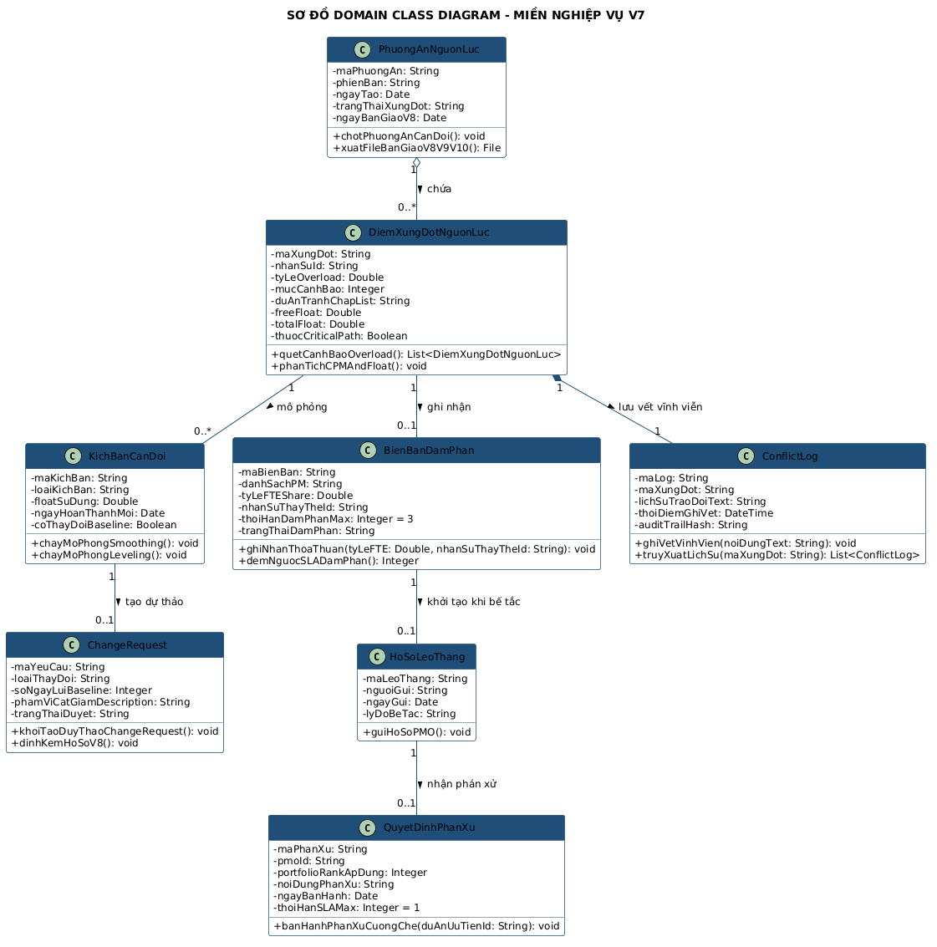
II.4 — MÔ HÌNH HÓA HÀNH VI CỦA HỆ THỐNG CÔNG NGHỆ

II.4.1. Sơ đồ trạng thái (State Machine Diagram)
Sơ đồ trạng thái mô tả vòng đời 8 trạng thái của đối tượng DiemXungDotNguonLuc:
STT | Trạng thái | Sự kiện / Điều kiện chuyển | Trạng thái đích
1 | ChuaXuLy | evKichHoatDamPhan() [Overload > 120% / Rank 1] | DangDamPhan
2 | DangDamPhan | evThongNhatDoiLich() [TotalFloat > 0] / doSmoothing() | DaSmoothing
3 | DangDamPhan | evThongNhatSanBang() [TotalFloat = 0] / doLeveling() | DaLeveling
4 | DangDamPhan | evHetHan3Ngay() [IsDeadlock = True] / guiHoSoPMO() | ChoPMOPhanXu
5 | ChoPMOPhanXu | evPMOPhanXu() [SLA <= 1 ngày] / banHanhQuyetDinh() | DaGiaiQuyet
6 | DaLeveling | evKhongCoNguoiThayThe() [DeadlockProtocol] | DeadlockKichHoat
7 | DeadlockKichHoat | evLapDuyThaoChangeRequest() | DaGiaiQuyet
8 | DaSmoothing / DaGiaiQuyet | evChotPhuongAn() / ghiVetVinhVien() | ArchivedInConflictLog

II.4.2. Sơ đồ giao tiếp (Communication Diagram)
Mô tả chuỗi thông điệp truy vấn dữ liệu CPM, Resource Calendar và đếm ngược SLA:
1: selectOverloadPoint(maXungDot) ────> :ResourceCalendarController
2: getOverloadInfo(maXungDot) ─────────> aDiemXungDot: DiemXungDotNguonLuc
3: getCPMImpact(duAnList) ──────────────> aCPMService: CPMAnalysisService
4: calculateAvailableFloat() ──────────> (Self-call on aCPMService)
5: returnCPMAndFloatResult() ───────────> :ResourceCalendarController
6: startSLACountdownTimer(3d) ──────────> aBienBan: BienBanDamPhan

II.4.3. Sơ đồ tuần tự/trình tự (Sequence Diagram)
Mô tả trình tự tương tác thay đổi dữ liệu theo thời gian cho luồng đàm phán và leo thang PMO:
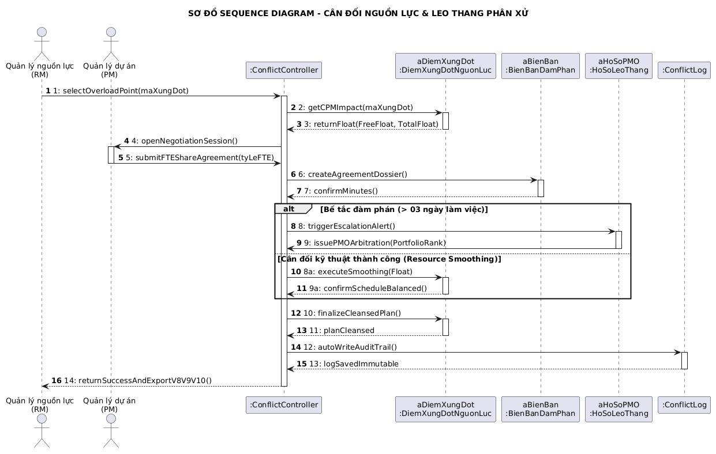

III. MA TRẬN KIỂM SOÁT LỖI LOGIC VÀ ĐIỂM BÀN GIAO LIÊN MIỀN

1. Ma trận kiểm soát Business Rules & Yêu cầu hệ thống
Mã Quy tắc | Nội dung Business Rule | Ngưỡng / Thời hạn | Điểm kiểm soát trong Thiết kế Logic
QT-01 (RB-01) | Tổng tỷ lệ phân bổ của 1 nhân sự không vượt quá 100% công suất chuẩn. | 100% FTE | DiemXungDotNguonLuc, Bước 7 Luồng chính (Leveling)
QT-02 | Tranh chấp không chia sẻ được: Ưu tiên dự án có Portfolio Rank cao hơn. | Portfolio Rank (1..N) | Luồng A1, Lớp QuyetDinhPhanXu (portfolioRankApDung)
QT-03 (RB-02) | Resource Smoothing chỉ điều chỉnh trong phạm vi Float, bảo toàn Baseline. | Total Float > 0 | Luồng chính Bước 5-6, Lớp KichBanCanDoi (floatSuDung <= totalFloat)
QT-04 (RB-03) | Đàm phán PM tối đa 03 ngày làm việc; SLA PMO phân xử tối đa 01 ngày làm việc. | 3d (PM) / 1d (PMO) | Luồng chính Bước 4, Luồng A1, Lớp BienBanDamPhan & QuyetDinhPhanXu
QT-05 (RB-04) | Chỉ kích hoạt quy trình chính thức khi quá tải Mức 3 (>120% hoặc Rank 1). | >120% FTE / Rank 1 | Luồng chính Bước 1, Luồng E1, Lớp DiemXungDotNguonLuc
QT-07 | Deadlock Protocol bắt buộc chọn Lùi Baseline tiến độ HOẶC Cắt giảm Scope. | Float = 0, No Sub | Luồng A2, Lớp ChangeRequest (loaiThayDoi)
QT-08 (RB-05) | Mọi diễn biến đàm phán và phán quyết cưỡng chế phải lưu vết vĩnh viễn vào Conflict Log. | Audit Trail vĩnh viễn | Luồng chính Bước 10, Lớp ConflictLog (Composition 1:1)

2. Ma trận ranh giới và bàn giao liên miền (V7 -> V8, V9, V10)
Miền nhận | Dữ liệu / Hồ sơ bàn giao | Mục đích sử dụng | Trách nhiệm & Ranh giới cốt lõi
Miền V8 (Rà soát & Phê duyệt) | Phương án nguồn lực đã cân đối sạch xung đột + Conflict Log + Dự thảo Change Request | Rà soát tính hợp lý và trình phê duyệt chính thức cấp công ty. | V7 chỉ làm sạch xung đột kỹ thuật và đính kèm Conflict Log/Change Request. V7 KHÔNG tự phê duyệt cấp công ty.
Miền V9 (Chi phí & Ngân sách) | Khối lượng vận hành: Số giờ Overtime khẩn cấp, Đề xuất nhân sự thuê ngoài khẩn cấp | Hạch toán chênh lệch chi phí và trình bù đắp ngân sách. | V7 chỉ bàn giao khối lượng vận hành phát sinh, KHÔNG tự tính đơn giá hay hạch toán ngân sách.
Miền V10 (Theo dõi & Dự báo) | Lịch phân bổ nhân sự chính thức sau cân đối + Báo cáo tần suất xung đột danh mục | Đồng bộ Lịch nguồn lực tập trung và cập nhật mô hình dự báo cung - cầu. | V10 tiếp nhận dữ liệu phân bổ sạch từ V7 để phản ánh hiện trạng khả dụng thực tế và dự báo xu hướng tương lai.

